Grunt的使用

Grunt的介绍：

Grunt它就是一个javascript运行器，我需要实现什么功能，我就安装什么样的插件

它的作用如下：第一：压缩文件；第二：合并文件；第三：简单的语法检查

Grunt就是一个构建工具，它没有实际作用，但它能把一个个的插件组合起来，形成一个整体效应

1. 首先安装node.js
2. 在安装输入 安装grunt；
3. 在建一个文件夹（grunt_test），里面包括以下几个文件：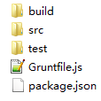（注意：Gruntfile.js的g要大写）
4. 打开package.json文件，进行编写：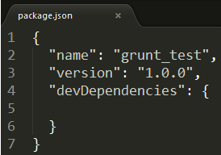、
5. 在文件夹（grunt_test）中输入命令：
6. 编辑Gruntfile.js文件进行配置

JS语法错误提示

1. 在（grunt_test）安装
2. 在gruntfile文件中配置信息，然后建立一个后缀名是.jshintrc的文件
3. 详情见gruntfile.js文件

自动检测（watch）

1. 安装watch方法：npm install grunt-contrib-watch --save-dev
2. 第一步。配置watch将监控哪些文件的变化，以及这些文件一旦变化，要立即执行哪些插件功能。如下图，watch将监控src文件夹下所有js文件和css文件的变化，一旦变化，则立即执行jshint和uglify两个插件功能。

文件的合并

1. 安装npm install grunt-contrib-concat –save-dev 插件
2. 然后配置gruntfile.js文件